Конспект библиотечного урока с использованием материалов библиотеки ЦОК
7 класс
Тема: Спорт и здоровый образ жизни
Цель: Организация деятельности обучающихся по закреплению знаний о здоровом образе жизни
Задачи:
Образовательные: расширить представление учащихся о здоровом образе жизни; способствовать формированию положительного отношения к здоровью как величайшей ценности; формировать негативное отношение к вредным привычкам.
Развивающие: развивать стремление вести здоровый образ жизни; расширять кругозор посредством заданий, связанных со здоровым образом жизни.
Воспитательные: воспитывать желание вести здоровый образ жизни
Здоровьесберегающие: соблюдение СанПиН, чередование видов деятельности, применение методов, способствующих активизации учебной деятельности обучающихся, создание положительного эмоционального микроклимата.
Планируемые результаты:
Личностные: формировать учебную мотивацию, адекватную самооценку, необходимость приобретения новых знаний.
Метапредметные:
Познавательные УУД: формировать у учащихся правильное отношение к своему здоровью.
Регулятивные УУД: понимать учебную задачу классного часа, осуществлять решение учебной задачи под руководством учителя, определять тему классного часа, контролировать свои действия в процессе его выполнения, отвечать на итоговые вопросы.
Коммуникативные УУД: воспитывать, коллективизм, уважение друг к другу, умение слушать, дисциплинированность, самостоятельность мышления.
Формы работы: индивидуальная, фронтальная
Основные образовательные ресурсы урока: презентация, раздаточный материал
Содержательный компонент урока:

Ход урока:
- Организация начала урока:
У.: Здравствуйте ребята, меня зовут Оксана Александровна. Сегодня классный час проведу у вас я.
2. Мотивация учебной деятельности:
У.: Утром ранним кто–то странный,
Заглянул в мое окно,
На ладони появилось
Ярко рыжее пятно.
Это солнце заглянуло,
Будто руку протянуло,
Тонкий лучик золотой.
И как с первым лучшим другом,
Поздоровалось со мной!
Солнце встречает каждого из нас теплом и улыбкой. Дарит каждому хорошее настроение. И я хочу пожелать вам, чтобы каждый день приносил вам только радость.
3. Актуализация знаний
У.: И так, для того, чтобы понять, о чем мы с вами будем сегодня говорить, предлагаю вам посмотреть видеоролик.
О.: 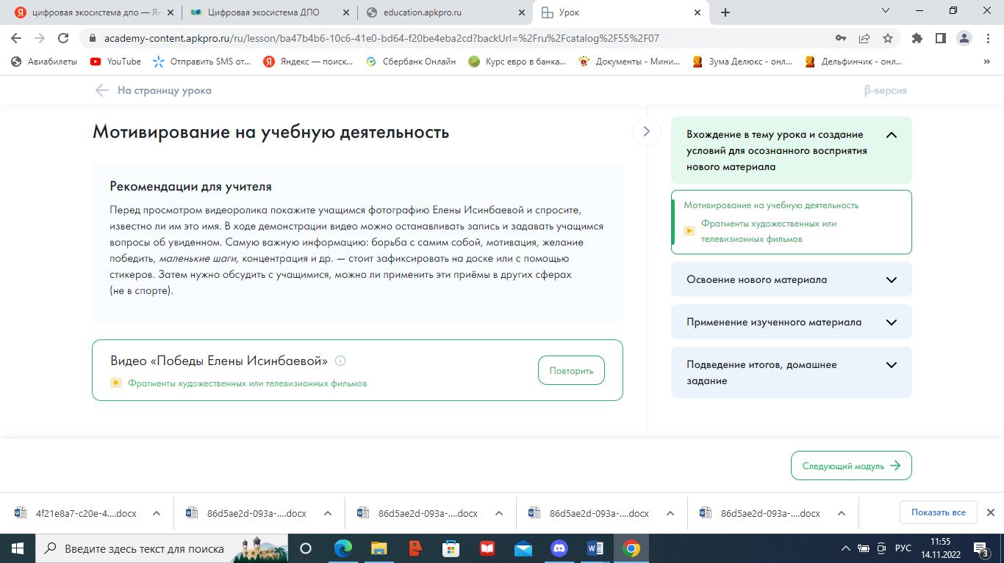
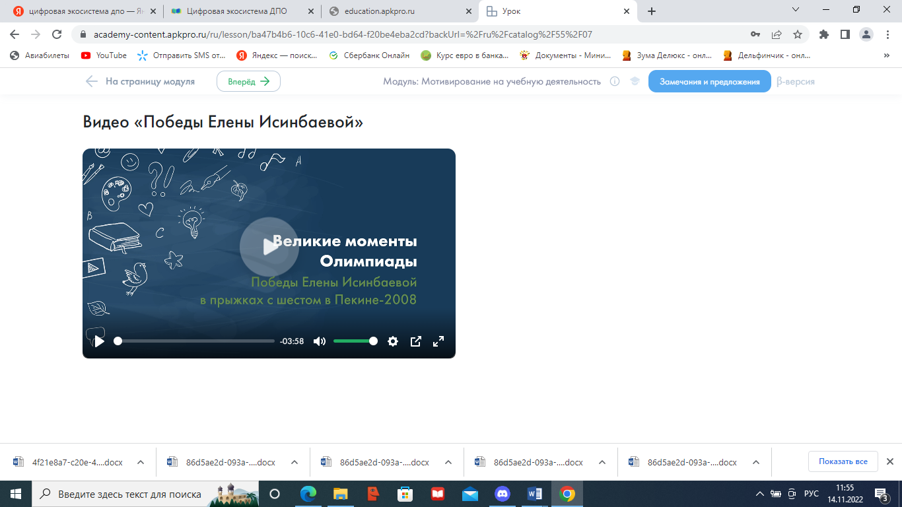
У.: Правильно. Тема нашего классного часа – «Спорт и здоровый образ жизни». Сегодня мы с вами поговорим о здоровье. Вспомним правила, которые должен каждый из вас соблюдать, чтобы сохранить своё здоровье на долгие годы. Рассмотрим достижения спортсменов. Что по- вашему значит быть здоровым?
О.: Быть здоровым – значит жить без болезней.
У.: Правильно, как вы думаете, что может повлиять на наше здоровье?
О.: Режим дня, питание, окружающая среда.
У.: Верно.
У.: 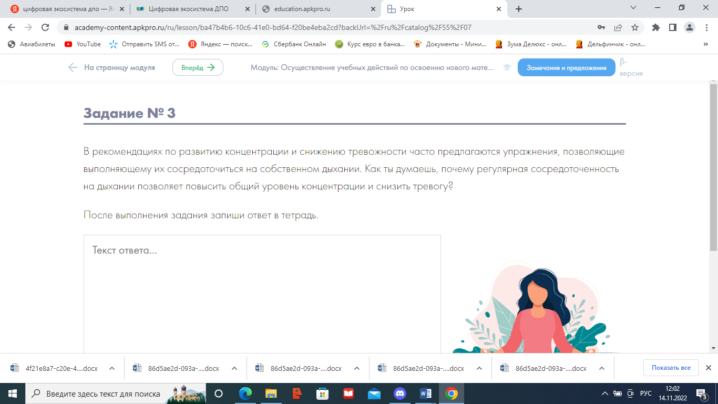
У.: А какие у вас цели в жизни? Вы можете достичь успехов в разных областях деятельности.
О.: 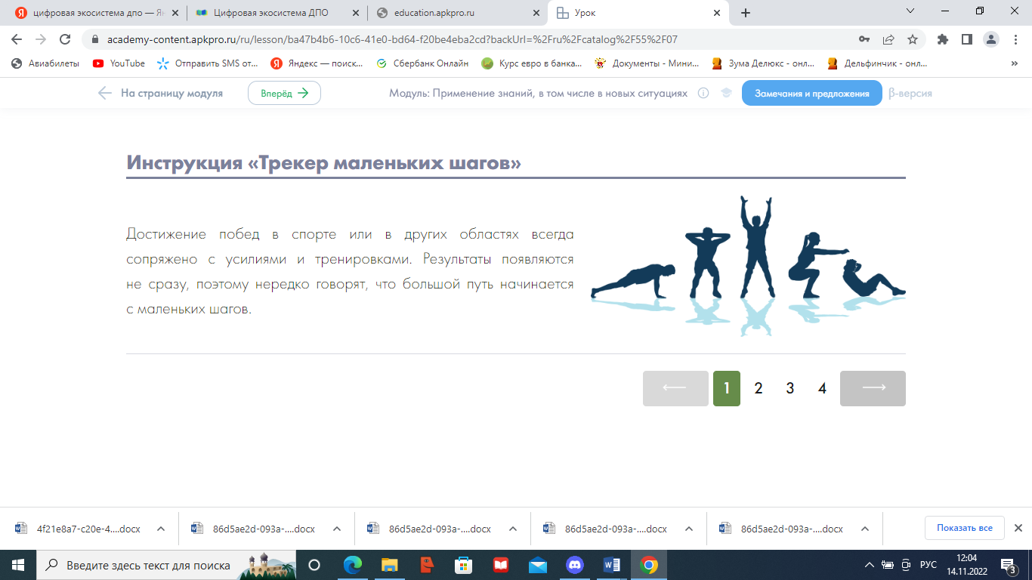

У.: Молодцы. Вы отлично справились с заданием. А сейчас скажите мне, что помогает человеку быть всегда здоровым?
О.: Правильное питание, занятие физкультурой и спортом, гигиена, закаливание, отказ от вредных привычек, режим дня.
У.: Отлично. Давайте разделимся на группы и выясним какие поступки мы называем подвигом, а какие победой.
О.:
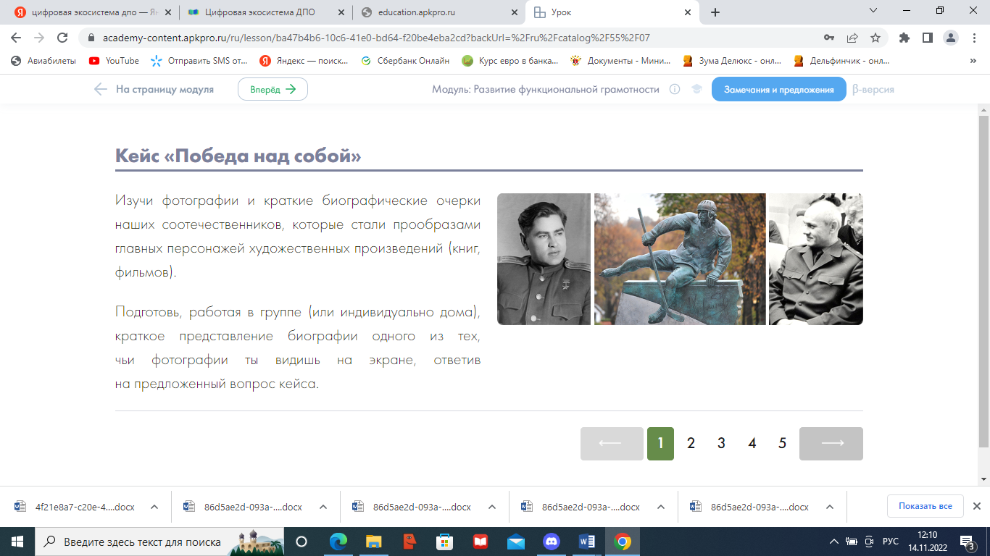

У.: Молодцы, вы были очень внимательны!
У.: Да. Здоровье – это самое большое богатство и его нужно беречь. Если нет здоровья, нет и счастья, нет настроения, но не все об этом помнят. Здоровье в большей степени зависит от нас самих, поэтому не забывайте следить за своим питанием, регулярно заниматься спортом, а также следить за режимом дня.

О.:
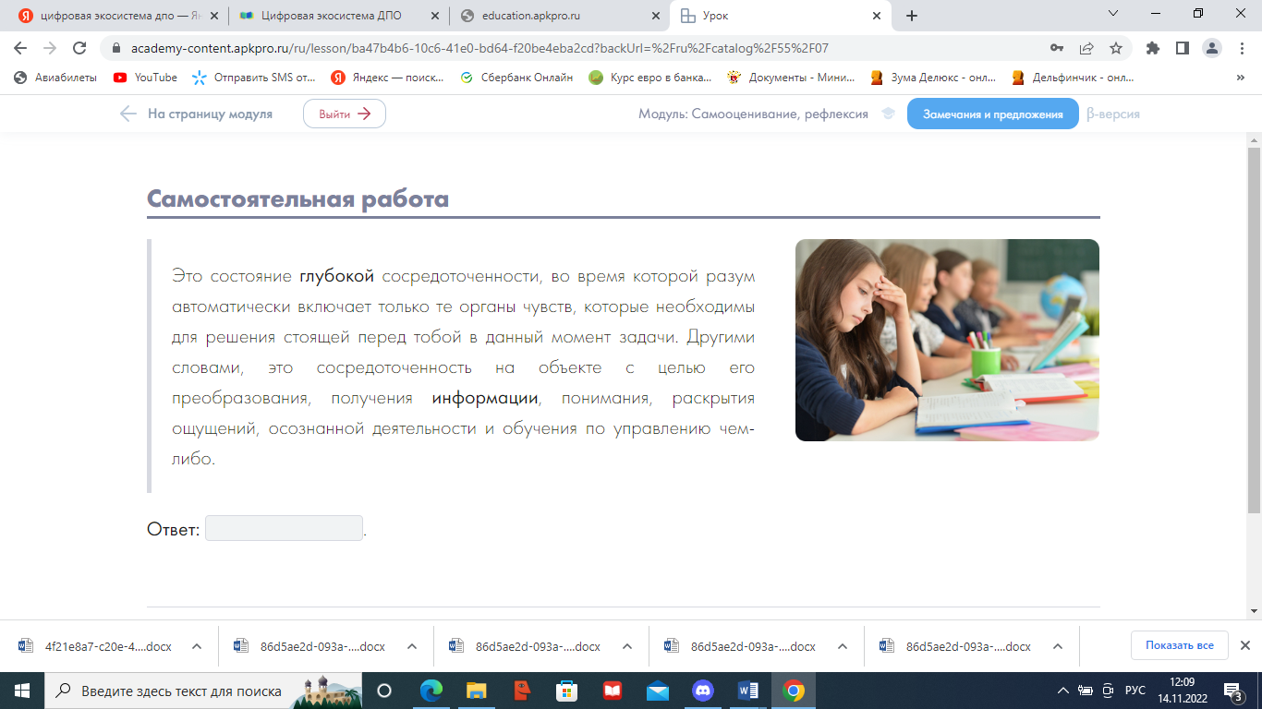
У.: Какие вы все молодцы. Всем спасибо.

Используемые ресурсы:
1 https://myschool.edu.ru/
2 https://academy-content.apkpro.ru/

